DALLMER Pronto Bodenablauf

Dallmer

Eigenschaften

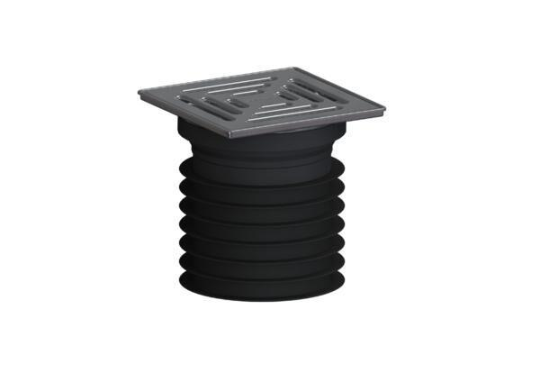

Beheizbarkeit Ablauf

ohne Begleitheizung

Produkt

Ablauf, angeformter Rostrahmen

Werkstoff

Polypropylen (PP)

Stutzen-Ausführung

senkrecht

Nennweite DN

100,00 - 125,00

Seitliche Zuläufe

ohne seitlichen Zulauf